Sjekkliste for å vurdere sikkerhetsnivå

Hver applikasjon som skal kjøre på Marvin må gjøre en vurdering av hvilket sikkerhetsnivå applikasjonen skal være underlagt.
Alle applikasjoner bør ha en vurdering av konfidensialitetsnivå som man kan finne i kartoteket for systemet. Dette konfidensialitetsnivået er viktig å ha for å kunne gjøre en god vurdering av hvilket sikkerhetsnivå som er nødvendig.

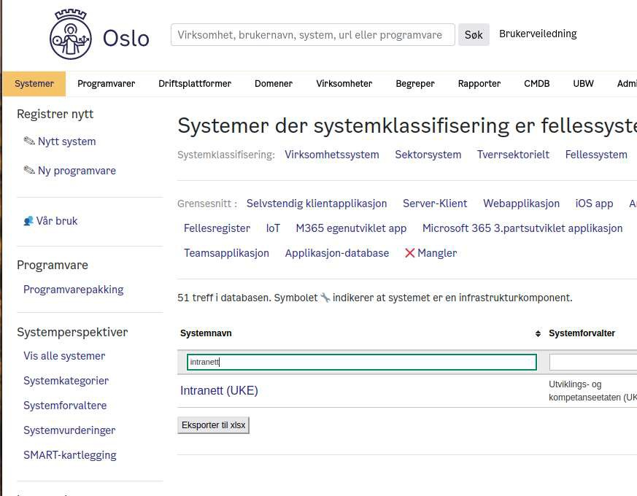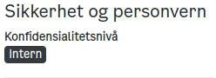
konfidensialitetsnivå
kartoteket
Intranett
Sikkerhet og personvern
kartoteket

Hva vil forskjellige sikkerhetsnivå si i praksis?

































































Om nettverk

Innad i namespace










































































































Åpne for trafikk mellom namespace
Zero-Trust
Åpne for trafikk innenfor
namespace







konfidensialitetsnivå











































































































Nettverkstrafikk mot internett og interne nettverk

Sikkerhetsnivåer

Sikkerhetsnivå Beskrivelse

Zero-Trust

Nedstengt
Applikasjonen må benytte Egress brannmur eller Sguid for aksess med en liste over godkjente URLer/lP-adresser.

Applikasjonen må benytte Egress brannmur eller Sguid for aksess med en liste over godkjente URLer/lP-adresser.

Standard Applikasjonen kan aksessere internett direkte mot alle URLer/lP-adresser.

Vurderingsråd jf konfidensialitetsnivå

Kategori Skal applikasjonen kun få kalle på predefinerte internettadresser?

Strengt beskyttet
Ja, applikasjonen bør som et minimum kjøre i et namespace med sikkerhetsnivå "Nedstengt". Vurder sikkerhetsnivå "Zero­ Trust".

Beskyttet Systemeier må vurdere hvordan applikasjonen skal kjøre basert på mulig skadeomfang.

Intern Systemeier må vurdere hvordan applikasjonen skal kjøre basert på mulig skadeomfang.

Åpen Nei, det er ikke nødvendig å predefinere hva som kalles på internett

